**Câu 1: [2H1-1-4] (THPT TRẦN PHÚ ĐÀ NẴNG – 2018)**Cho hình chóp  có đáy  là hình thoi cạnh ,  và  vuông góc với mặt phẳng . Góc giữa hai mặt phẳng  và  bằng . Gọi  là điểm đối xứng của  qua  và  là trung điểm của . Mặt phẳng  chia khối chóp  thành hai khối đa diện, trong đó khối đa diện chứa đỉnh  có thể tích , khối đa diện còn lại có thể tích  (tham khảo hình vẽ bên).

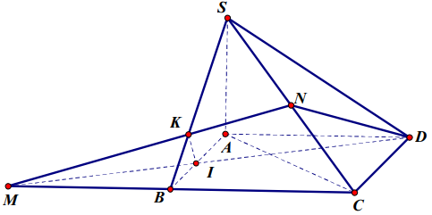

Tính tỉ số .

**A.** ****. **B.** . **C.** . **D.** .

**Lời giải**

**Chọn D**

Goi .

Khi đó góc giữa hai mặt phẳng  và  bằng  .

 đều .

Thể tích khối chóp  bằng: .

Thể tích khối chóp  bằng thể tích khối chóp  bằng: .

Thể tích khối chóp  bằng: .

Khi đó: ; .

Vậy .

**Câu 2: [2H1-1-4] (THPT Chuyên Hùng Vương - Phú Thọ - Lần 1 - 2018 - BTN)** Cho khối hộp chữ nhật  có thể tích bằng . Biết ; ; . Mặt phẳng  chia khối hộp đã cho thành hai khối đa diện. Thể tích khối đa diện nhỏ hơn bằng

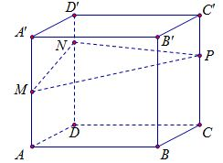

**A.** . **B.** . **C.** . **D.** .

**Lời** **giải**

**Chọn** **D**

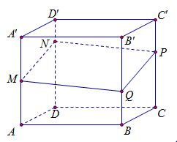

Ta có: .

**Câu 3:** . **[2H1-1-4] (Chuyên Hùng Vương - Phú Thọ - 2018 - BTN)**  Cho hình thập nhị diện đều (tham khảo hình vẽ bên). Côsin của góc tạo bởi hai mặt phẳng có chung một cạnh của thập nhị diện đều bằng

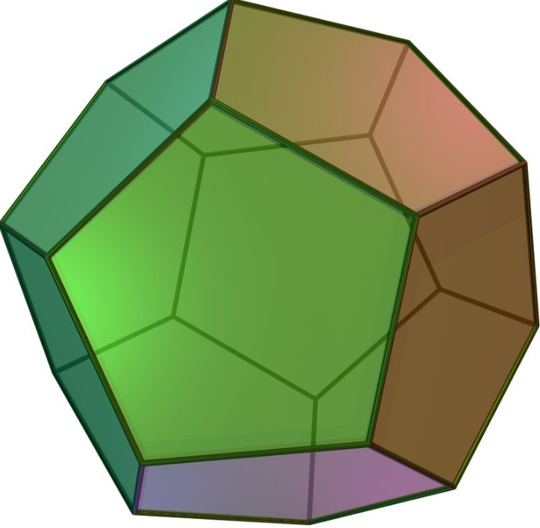

**A.** . **B.** . **C.** . **D.** .

**Lời giải**

**Chọn C**

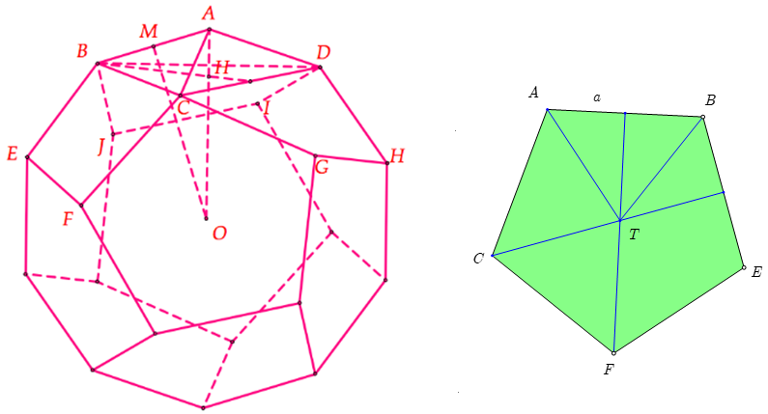

Bước 1: Lập mối quan hệ giữa bán kính mặt cầu và cạnh khối  mặt đều:

Gọi  là tâm khối  mặt đều, xét  mặt phẳng chung đỉnh  là .

Khi đó  là chóp tam giác đều và  vuông góc với .

Ta có .

.

Ta có .

Bước 2: Tính khoảng cách từ tâm một mặt đến cạnh của nó:



Ta có . .

Suy ra .

Bước 3: Tính góc:

Gọi tâm của các mặt  và  là , .

Có  vuông góc với hai mặt này nên góc giữa hai mặt bằng góc giữa  và .

Lại có  cùng thuộc một mặt phẳng (trung trực của ).



Có  và .

; .

Suy ra .

Vậy .